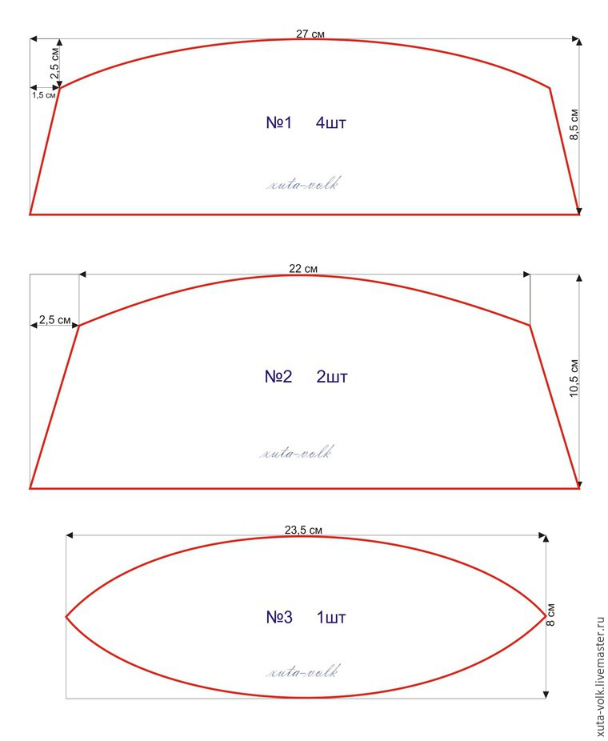
Приложение № 2
к Положению о проведении
районной акции «________»

